Россияне ответят на 33 вопроса, но показывать документы переписчикам не будут
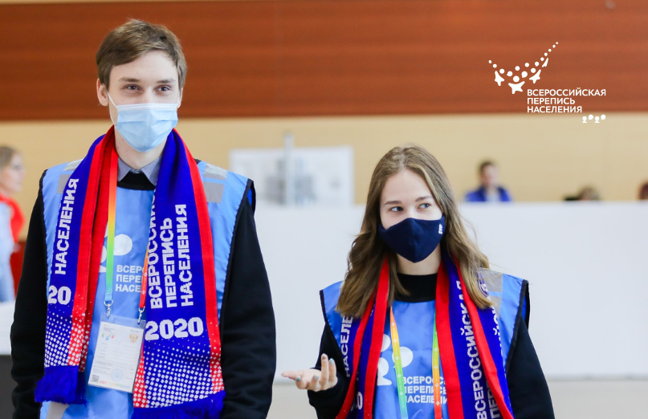

с 15 октября - стартует очередная Всероссийская перепись населения. Она продлится месяц. И на этот раз будет смешанной. Люди сами смогут выбрать способ, как предоставить сведения о себе: лично или электронно.
Как и когда можно будет переписаться
С 15 октября по 8 ноября – на портале госуслуг (нужно иметь подтвержденную запись)
С 15 октября по 14 ноября — в МФЦ (там будут организованы специальные места)
С 17 октября по 14 ноября – лично у переписчика, который постучит в дверь
Также каждый переписаться на стационарном
переписном участке по предварительной записи по телефону.
Адреса переписных участков:
ПУ1 П. Юбилейный ул. Октябрьская, 20 Дворец культуры – контролер Бурмистрова Валентина Викторовна, тел. 8-919-500-28-02

ПУ 2 П. Л. Искра, ул. Советская, 59 Дом культуры – контролер Окишева Лариса Дмитриевна, тел.8-919-500-25-19

ПУ 3 дер. Караул, ул. Энергетиков, 13 Администрация Котельничского сельского поселения - контролер Чернятьева Людмила Николаевна, тел. 8-919-500-25-33

ПУ 4 дер. Караул, ул. Энергетиков, 13 Администрация Котельничского сельского поселения - контролер Втюрина Надежда Михайловна, тел. 8-919-500-26-23
Жителям России зададут 33 вопроса. Из них 23 касаются социально – демографических характеристик: пол, возраст, гражданство, место рождения, национальность, владение языками, образование, количество детей, источник средств к существованию. Плюс зададут 10 вопросов о жилищных условиях – надо будет назвать тип жилого помещения, год постройки жома, общую площадь квартиры или дома, количество комнат, есть ли туалет и интернет.
Сбор сведений о населении проводится на момент счета населения 00:00 1 октября 2021 года.
Все данные записываются со слов человека, никаких документов предъявлять не надо.
Перепись – это традиционная статистическая процедура. Перепись нужна для получения объективных данных о социально-демографических, экономических и национальных характеристиках населения.
Ваше участие в переписи – вклад в развитие страны. Это не сложно, ничем не грозит Вам.

Л. Лукасевич, уполномоченный по вопросам ВПН 2020 в Котельничском районе

